目 录

一、概述 ……………………………………2
二、主要技术数据 …………………………2
三、测试范围 ………………………………3
四、使用方法 ………………………………3
五、附件 ……………………………………4
六、注意事项 ………………………………4

一、概述
SZW-8型数字毫秒计广泛应用之电力、电子、电信、铁道、交通以及机电、机械等部门，测其电磁式有触点、远方装置、自动装置的各种动作时间、动作间隔、机械式接点、触头、电力开关主触头合闸、分闸的时间，三相在合闸、分闸同期程度或之间相差间隔，合闸、分闸机械B接点的切换时间或间隔，以及各种波段开关、钮子开关、限位开关、万能式转换开关等主动脉令行器在各种机床是（也可用于体育运动），测其A点只至B点的速度。
本产品具有：成都401、405、406-408、801、803、892（频率除外）型，南京702-2型，衡阳SH-3型所有功能为一体，全部功能不需操作切换。本产品操作简单、测试方便、重量轻、体积小，是在国内同类产品中处于领先地位的更新换代产品。
二、主要技术数据
1、测量量程范围：0.01-99.9999秒。
2、计时精度：不大于±0. 1% ＋2个字。
3、电源：交流220V±10% 50Hz
4、功率：5W
5、输入信号：机械空接点
6、相对湿度：≤80%RH
7、外型尺寸：170*75*130
8、重量：0.6公斤
三、测试范围
a、空接点断开时间、返回时间
b、空接点闭合时间、返回时间
c、上下接点（由起动转换到停止）动作间隔。
d、信号间的动作时间间隔
e、上述根据需要输入信号可任意组合，参见使用方法表（一）及图（二）
以上名词定义：
空接点：指不带电任何接点，触头（常闭、常开）
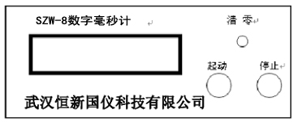

面板布置图（一）
四、使用方法
本产品操作极为方便、安全。参见面板布置图（一）
1、将交流电源线插上电源，显示数字。
2、然后根据被测对象，确定连线方式。

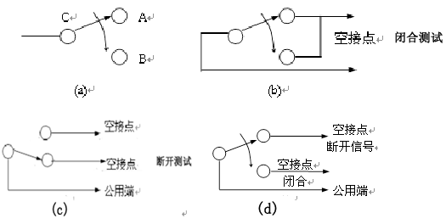

3、若是使用双路，将起动、停止试检测线两端分别接入被测输入信号。参见表一及图（二），起动接起数输入信号，停止接止数输入信号，（其实不分起止表），然后将清零按钮按下，复零，自动识别输入信号，准备计数，然后操作被测元件。起动被触发起数，停止随后触发止数，数字显示被测的时间。
4、若是单路，将起动停止测试仪两端夹入被测输入信号，然后将清零按下复零，并自动识别信号。

五、配件
主机一台 测试线二根 电源线一根 说明书一份 包装袋一个
合格证一张 保修卡一张

六注意事项
本仪器各种触发头为空接点，不能带电测量。

